# Spotify playlist

Austria’s finest 🎶





Gemaakt door Robin

Franciscusgroep Leiden

Explorers RSA 255

Puzzelboekje

Expeditie 2025 Wenen

Expeditie Bingo

Voer de opdrachten uit, kruis ze af, en ga voor een volle kaart!

| Duitse zin gebruikt | Scouts gespot buiten het kampeerterrein | Gewonnen tijdens een activiteit |
| --- | --- | --- |
| Souvenir gekocht of lokaal gegeten | Groepsfoto in Wenen gemaakt | Maaltijd gekookt of kampvuur gemaakt |
| Geen social media voor 24 uur | Zonnebrand gebruikt | Favoriet plekje in Wenen bezocht |

# Aantekeningen

. . . . . . . . . . . . . . . . . . . . . . . . . . . . . . . . . . . . . . . . . . . . . . . . . . . . . . . . . . . . . . . . . . . . . . . . . . . . . . . . . . . . . . . . . . . . . . . . . . . . . . . . . . . . . . . . . . . . . . . . . . . . . . . . . . . . . . . . . . . . . . . . . . . . . . . . . . . . . . . . . . . . . . . . . . . . . . . . . . . . . . . . . . . . . . . . . . . . . . . . . . . . . . . . . . . . . . . . . . . . . . . . . . . . . . . . . . . . . . . . . . . . . . . . . . . . . . . . . . . . . . . . . . . . . . . . . . . . . . . . . . . . . . . . . . . . . . . . . . . . . . . . . . . . . . . . . . . . . . . . . . . . . . . . . . . . . . . . . . . . . . . . . . . . . . . . . . . . . . . . . . . . . . . . . . . . . . . . . . . . . . . . . . . . . . . . . . . . . . . . . . . . . . . . . .

Strudel Speurpret

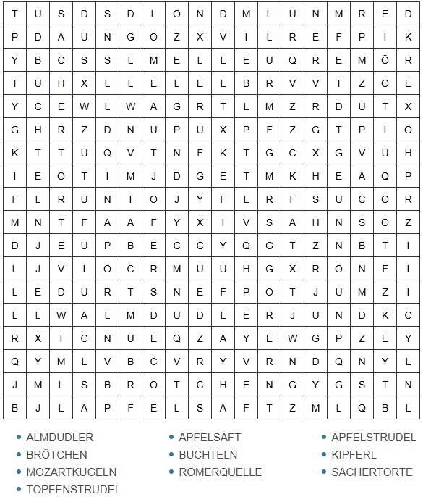

# Boter-kaas-en-eieren Kamertje verhuren

Speel tegen elkaar en zet iedere beurt 1 lijn. Als je een vierkantje hebt gemaakt (kamer) moet je nog een keer. Elke kamer is 1 punt.

Gespreksstarters voor onderweg

Wat zou je doen met 1000 euro

in Oostenrijk?

Welke bekende persoon zou je

mee op reis willen nemen en

waarom?

Als je de rest van de expeditie maar één gerecht

mocht eten, wat zou je kiezen?



Met wie van de groep zou je het beste een survivaltocht kunnen doen

en waarom?

Welke superkracht

zou je onderweg

willen hebben?

Als je één liedje moest kiezen als de officiële   
 soundtrack van deze expeditie,

welk nummer zou dat zijn?



. . . . . . . . . . . . . . . . . . . . . . . . . . . . . .

. . . . . . . . . . . . . . . . . . . . . . . .

Wenen Weet Waar

Kijk goed naar de foto’s en schrijf de naam van deze beroemde Weense plekken op! Welke ga jij zeker niet missen?

*Kies uit: Stephansdom, Naschmarkt, Schloss-Schonbrunn, Prater, Nationale Biliotheek, Hundartwasserhaus*

**

. . . . . . . . . . . . . . . . . . . . . . . . . . . . . . . . . .

**

. . . . . . . . . . . . . . . . . . . . . . . . . . . . . . . . . .

**

. . . . . . . . . . . . . . . . . . . . . . . . . . . . . . . . . .

Handige Hapsnap Duits

Waar is het toilet? Wo ist der Zeltplatz?

Mag je hier een Wie viel kostet das?

kampvuur maken?

Hoeveel kost dit? Haben Sie eine

Speisekarte?

Is er drinkbaar water Wo ist die Toilette?

in de buurt?

Kunt u mij helpen? Wo ist die nächste

U-Bahn-Station?

Waar is de dichtst- Können Sie mir

bijzijnde metrohalte? helfen?

Heeft u een Darf man hier ein

menukaart? Lagerfeuer machen?

Waar is de tentplaats? Gibt es hier

Trinkwasser in der

Nähe?

Schnell zum Zentrum!

U-Bahn – metro Ausgang – uitgang

Straßenbahn – tram Eingang – ingang

Haltestelle – halte Stadtplan – stadsplattegrond

Bahnhof – station Fußgängerzone – voetgangersgebied